Инструкция по созданию маршрута водителя.

Заходите в кабинет аптеки через закладку в браузере (Хром или Мозила).

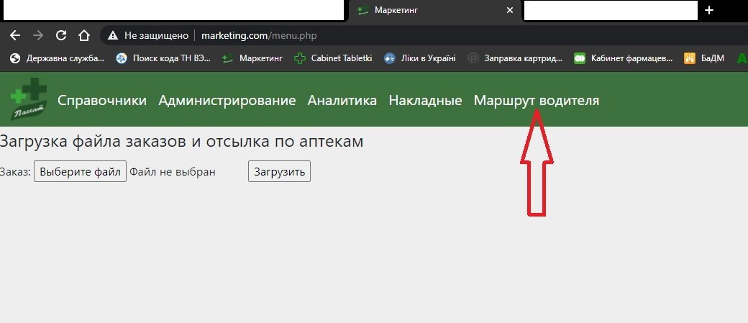
Нажимаете кнопочку Маршрут водителя.

Выбираете пункт Заявки.
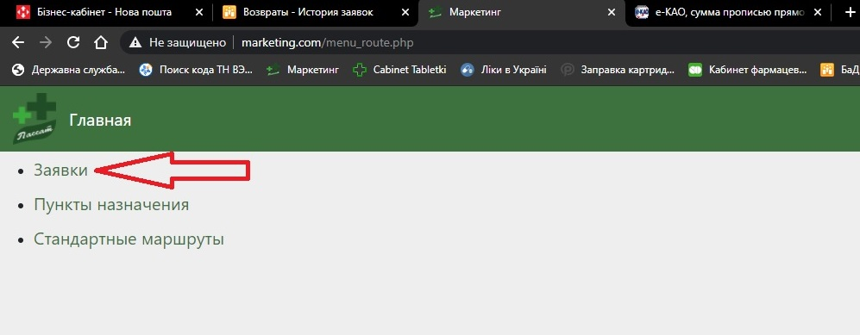

Нажимаете Создать новый.
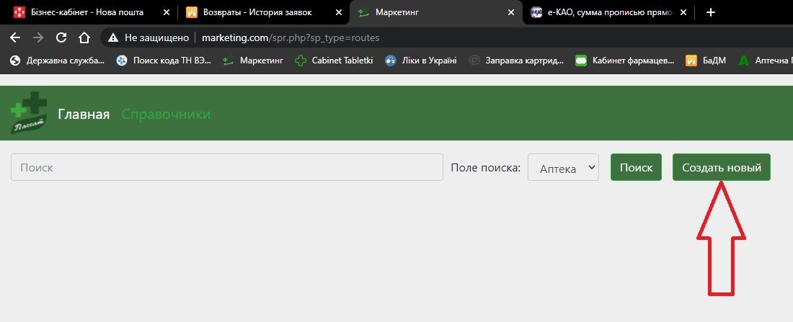

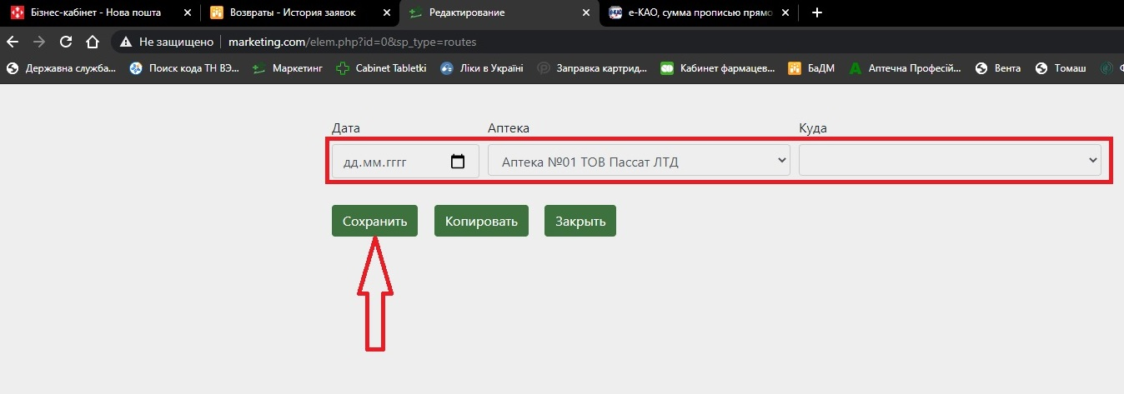
Выбираете дату, когда к вам должен заехать водитель. В поле Аптека должна стоять ваша аптека.
В поле куда, указываете куда везти от вас что-либо.
Нажимаете Сохранить.

